«Новый Бор»

сикт овмöдчöминса

Сöвет

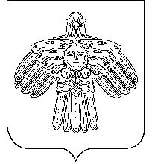

РЕШЕНИЕ

КЫВКÖРТÖД

Совет

сельского поселения

«Новый Бор»

от 28 декабря 2010 г. № 2-20/2

О деятельности администрации сельского поселения «Новый Бор» за 2010 год

Заслушав отчет главы сельского поселения «Новый Бор» « О деятельности администрации сельского поселения «Новый Бор» за 2010 год

Совет муниципального образования сельского
поселения «Новый Бор» решил:

Утвердить отчет главы сельского поселения «Новый Бор» « О деятельности администрации сельского поселения «Новый Бор» за 2010 год.

Глава сельского поселения
«Новый Бор» Г.Г. Идамкин

